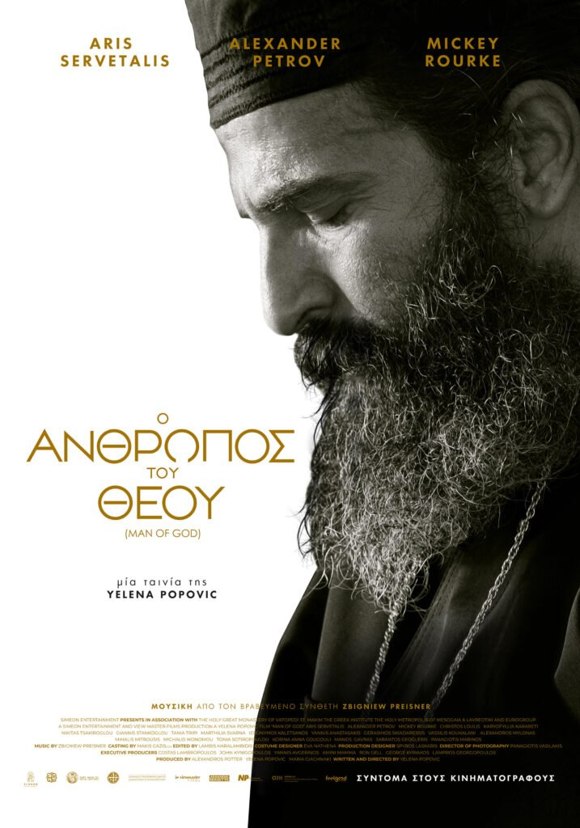

Η αφίσα της ταινίας «Ο Άνθρωπος του Θεού»

«Ο Άνθρωπος του Θεού» (Man of God), η πολυαναμενόμενη σε Ελλάδα και εξωτερικό ταινία της Yelena Popovic για το βίο του Αγίου Νεκταρίου αποκαλύπτει την επίσημη αφίσα της, με αφορμή τη σημερινή επέτειο των 100 χρόνων από την κοίμηση του Αγίου του αιώνα μας, και ανανεώνει για το 2021 το ραντεβού της με το κοινό στις κινηματογραφικές αίθουσες.

Πρωταγωνιστούν: Άρης Σερβετάλης, Alexander Petrov, Mickey Rourke, Χρήστος Λούλης, Καριοφυλλιά Καραμπέτη, Νικήτας Τσακίρογλου, Γιάννης Στάνκογλου, Τάνια Τρύπη, Μαρθίλια Σβάρνα, Ιερώνυμος Καλετσάνος, Γιάννης Αναστασάκης, Γεράσιμος Σκιαδαρέσης, Βασίλης Κουκαλάνι, Αλέξανδρος Μυλωνάς, Μιχάλης Μητρούσης, Μιχάλης Οικονόμου, Τόνια Σωτηροπούλου, Κορίνα Άννα Γουγούλη, Μάνος Γαβράς, Σαράντος Γεωγλερής, Παναγιώτης Μαρίνος.

Μουσική: Zbigniew Preisner

Παραγωγή: Simeon Entertainment, View Master Films

Παραγωγή – σε συνεργασία με: Ιερά Μεγίστη Μονή Βατοπαιδίου, Ινστιτούτο Άγιος Μάξιμος o Γραικός, Eurogroup Ltd

Mε την υποστήριξη των: Ιερά Μητρόπολη Μεσογαίας και Λαυρεωτικής, Deep Dream, Ingenuity-FO, NP Ασφαλιστική, Ασφάλειαι Μινέττα, ΕΚΟΜΕ (Εθνικό Κέντρο Οπτικοακουστικών Μέσων και Επικοινωνίας)

Διεθνείς πωλήσεις: Pure Flix/Quality Flix

Η ταινία «Ο Άνθρωπος του Θεού» θα κυκλοφορήσει στους κινηματογράφους το 2021 σε διανομή της Feelgood Entertainment

[Άρης Σερβετάλης, Ηθοποιός](https://www.pemptousia.gr/author/aris-servetalis-ithopios/)

# Άρης Σερβετάλης στο pemptousia fm: «Γνώρισα έναν Άγιο»

10 Νοεμβρίου 2020

**Ο γνωστός Έλληνας ηθοποιός, Άρης Σερβετάλης, που ενσαρκώνει τον Άγιο Νεκτάριο στην ταινία «Man of God» (Ο άνθρωπος του Θεού) της Yelena Popovic, μίλησε στην εκπομπή «Η επικαιρότητα στην Πεμπτουσία» και τη δημοσιογράφο Μαρία Γιαχνάκη με αφορμή την αποκάλυψη της αφίσας της ταινίας μόλις χθες.**

Παρακολουθήστε το απόσπασμα:

<https://www.pemptousia.gr/2020/11/aris-servetalis-sto-pempousia-fm-gnorisa-enan-agio/>

[Εύα Νάθενα, Σκηνογράφος-Ενδυματολόγος](https://www.pemptousia.gr/author/eva-nathena-skinografos-endimatologos/)

# Εύα Νάθενα: «Πολλά τα θαυμαστά στα γυρίσματα του Man of God»

12 Νοεμβρίου 2020

**Για τα θαυμαστά σημεία που βίωσε πριν και κατά τη διάρκεια της ταινίας «Man of God» (Ο άνθρωπος του Θεού), που πραγματεύεται τη ζωή του Αγίου Νεκταρίου και θα βγει στις αίθουσες το 2021, μίλησε η σκηνογράφος και ενδυματολόγος της, Εύα Νάθενα, στην εκπομπή «Η επικαιρότητα στην**

https://www.pemptousia.gr/2020/11/eva-nathena-polla-ta-thavmasta-sta-girismata-tou-man-of-god/